
Как не потерять мышечную массу после 60 и сохранить силу
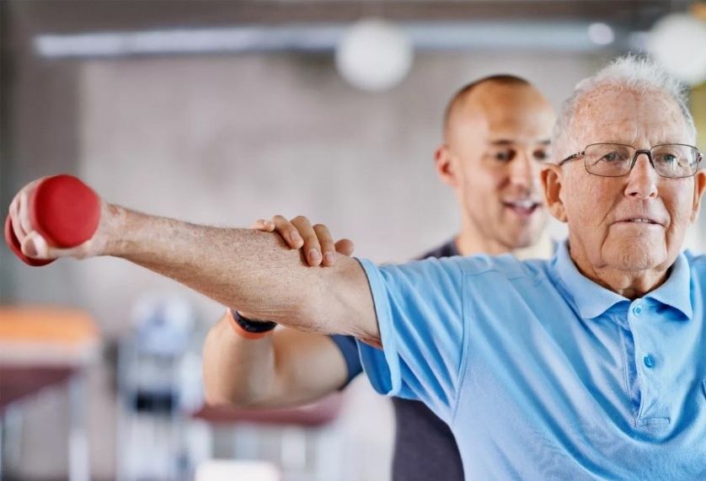
Мы привыкли думать, что слабость и дряхлость в пожилом возрасте, это неизбежно. Мол, годы берут свое: появляется одышка, становится трудно нести сумки из магазина, сложно встать с низкого стула. Часто мы списываем это на возраст. Но дело не только в календаре, а в коварном заболевании, которое называется саркопения.
Саркопения – это возрастная потеря мышечной массы и силы. Процесс начинается уже после 30 лет, но после 60 идет особенно быстрыми темпами. К 70–80 годам человек может потерять до 40% мышц. И это не просто вопрос красоты или физической формы. Это вопрос способности жить самостоятельно.
Чем опасна потеря мышц?
Риск падений и переломов. Слабые мышцы не могут удержать тело в равновесии. Падение для пожилого человека с саркопенией часто заканчивается переломом шейки бедра, который может сделать человека лежачим.
Замедление метаболизма. Мышцы главный потребитель энергии. Чем их меньше, тем быстрее накапливается лишний жир и хуже усваиваются лекарства.
Инсулинорезистентность. Мышцы помогают утилизировать сахар из крови. Если мышц нет, риск диабета 2 типа резко возрастает.
Хорошая новость в том, что этот процесс можно остановить и даже повернуть вспять в любом возрасте. Вот два кита, на которых держится борьба с саркопенией: питание и движение.
Правило №1: Ешьте достаточно белка
С возрастом организм хуже усваивает белок, и нам нужно есть его чуть больше, чем в молодости, чтобы «раскачать» мышцы. Норма для человека 60+ не менее 1,2-1,5 грамма белка на 1 кг веса. То есть если вы весите 70 кг, вам нужно съедать около 85-105 г чистого белка в день. Это не так просто, как кажется.
Как набрать норму без вреда для здоровья
Забудьте про «пустые» завтраки. Чай с бутербродом – не еда. Завтрак должен быть белковым: омлет, творог, рыба.
Мясо должно быть мягким. Куриное филе суховато. Лучше выбирать куриные бедра, индейку, рыбу (скумбрия, сельдь, лосось), нежирную говядину в виде котлет или тушеного мяса.
Молочка и яйца. Творог (лучше 5-9% жирности, так как кальций усваивается с жиром), яйца (целиком, не только белок), сыр, йогурт.
Бобовые – осторожно. Чечевица, фасоль, нут богаты белком, но могут вызвать вздутие. Вводите их в рацион постепенно.
Правило №2: Двигайтесь, но с умом. Главное силовые нагрузки!
Ходьба – это прекрасно для сердца и настроения. Но от ходьбы мышцы не растут. Чтобы дать мозгу сигнал: «Мышцы нужны!», нужно давать им нагрузку с отягощением. Не бойтесь слова «силовые» речь не о штанге в 100 кг.
Безопасные упражнения для дома
Вставание со стула без помощи рук. Самое простое и эффективное упражнение. Сядьте на край стула. На выдохе вставайте, стараясь не отталкиваться руками (можно скрестить их на груди). Сделайте 10-15 раз. Это укрепляет ноги и ягодицы.
Подъем на носки. Стоя ровно, медленно поднимитесь на носочки, задержитесь на секунду и опуститесь. Сделайте 20-30 раз. Укрепляет голеностоп (профилактика падений!).
Приседания у стены. Встаньте спиной к стене, ноги на ширине плеч. Медленно сползите по стене вниз, как будто садитесь на невидимый стул. Задержитесь на 10-30 секунд. Колени не должны выходить за носки.
С гантелями. Если есть легкие гантели (1-2 кг), можно делать сгибания рук (бицепс) или подъемы рук в стороны.
Эспандер. Резиновая лента или эспандер-«восьмерка» – отличный способ тренировать руки и плечи, не нагружая суставы.
Важно: перед началом тренировок посоветуйтесь с врачом, особенно если есть проблемы с сердцем или суставами. Начинайте с малого количества повторений и увеличивайте нагрузку постепенно.
Три главных совета для сохранения силы
Пейте воду. С возрастом чувство жажды притупляется. Мышцы на 80% состоят из воды. Если воды мало, они не работают.
Следите за витамином D. Он критически важен для усвоения кальция и работы мышц. Часто у пожилых людей сильный дефицит витамина D. Сдайте анализ крови и по назначению врача принимайте добавки.
Не лежите. Если вы приболели или присели отдохнуть и лежите больше двух дней подряд, мышцы начинают атрофироваться с огромной скоростью. Старайтесь находить поводы встать, пройтись по дому, сделать легкую разминку.
Помните: мышцы можно нарастить в любом возрасте. Да, не так быстро, как в 20 лет, но процесс идет всегда. Каждая прогулка, каждое приседание, каждый съеденный кусок рыбы или творога работают на ваше будущее, будущее без палок и чужой помощи. Начните заботиться о своих мышцах сегодня, чтобы оставаться сильным и независимым завтра.
Заведующий Лойковской амбулатории ГУЗ «Городская поликлиника № 1 г. Гродно» Зуйко К.В.

